**Proyecto Aplicación**

**Autoescuela**

**"Cruce de Caminos"**

**1ª entrega**

Estudiante:

Marian Arrazola Matamoros

Curso:

Desarrollo de Aplicaciones Web | 1er Año

Proyecto conjunto:

BBDD Impartida por [Gemma Escar Aparicio](mailto:gemma.escar@fppiramide.com)

Programación impartida por [Enrique Casado Álvarez](mailto:enrique.casado@fppiramide.com)

30/04/2025

**Índice**

Justificación de las decisiones de diseño tomadas 3

Diagrama Entidad/Relación 5

Diseño Lógico 6

Campos, relaciones, definición de claves primarias y foráneas 7

# Justificación de las decisiones de diseño tomadas

# 

# El objetivo principal de este proyecto es resolver los problemas planteados por el cliente. El problema principal es que llevan todo a mano en una libreta, los test teóricos los hacen en libros o en webs externas, lo que genera errores, confusiones y llamadas a última hora.

La visión general de la aplicación es la siguiente: por un lado, habrá una interfaz por donde los usuarios de la aplicación —que serán los alumnos e instructores — ingresen con un usuario y contraseña.

### En la ventana principal de la aplicación estará el área de estudiantes, aquí se encuentra la pestaña de test. En esta sección podrán elegir entre dos tipos de test, test práctico y test final. La diferencia entre el test de práctica y el test final es que el final se realiza con un límite de tiempo de 30 mins. En esta sección, los estudiantes también encontrarán su histórico de tests, que mostrará el tipo de test (práctica o final), la fecha, y el resultado obtenido. Esta información será registrada en la tabla Test, relacionada con la tabla Estudiante.

También en el área de estudiantes, habrá una viñeta llamada Agendar Clase Práctica. En esta sección los estudiantes podrán ver las clases disponibles organizadas por nombre del instructor, fecha y hora (atributos de la tabla Clase_Practica, que se relaciona con Instructor y Estudiante). Una vez reservada la clase, los estudiantes podrán cancelar hasta 24 horas antes. Pasado ese tiempo, la aplicación bloqueará la opción de cancelación.

Toda reserva o cancelación generará automáticamente una notificación al instructor (las notificaciones podrán estar respaldadas por una tabla si se requiere más control).

Finalmente, en esta misma sección de estudiantes habrá un registro de clases prácticas donde se listarán como pendientes o completadas (atributo estado de la entidad Clase_Practica). Una vez completada la clase, el estudiante podrá ver los comentarios u observaciones del instructor.

### En la ventana principal de la aplicación también estará el Área de instructores. Los instructores podrán consultar su agenda de clases, con información sobre reservas activas, cancelaciones y horarios disponibles (gestionado desde la tabla Clase_Practica). También tendrán la opción de cancelar o reagendar una clase. Cualquier cambio generará automáticamente una notificación al estudiante (por mensaje de texto y correo electrónico).

En el área de instructores se encontrará la viñeta histórico, en donde se encuentra el registro de tests realizados por sus estudiantes. Esta funcionalidad recupera datos de la tabla Test, ya registrada por los estudiantes.

Los instructores podrán ingresar a la pestaña Comentarios del Instructor, donde completarán un formulario que incluye:

* Datos del instructor y del estudiante.
* Fecha de la clase práctica.
* Si está apto para el examen oficial.
* Un campo de texto libre para observaciones.

Los instructores tendrán acceso a esta sección y será gestionada desde la tablas Clase_Practica y Estudiante.

### Diagrama Entidad/Relación

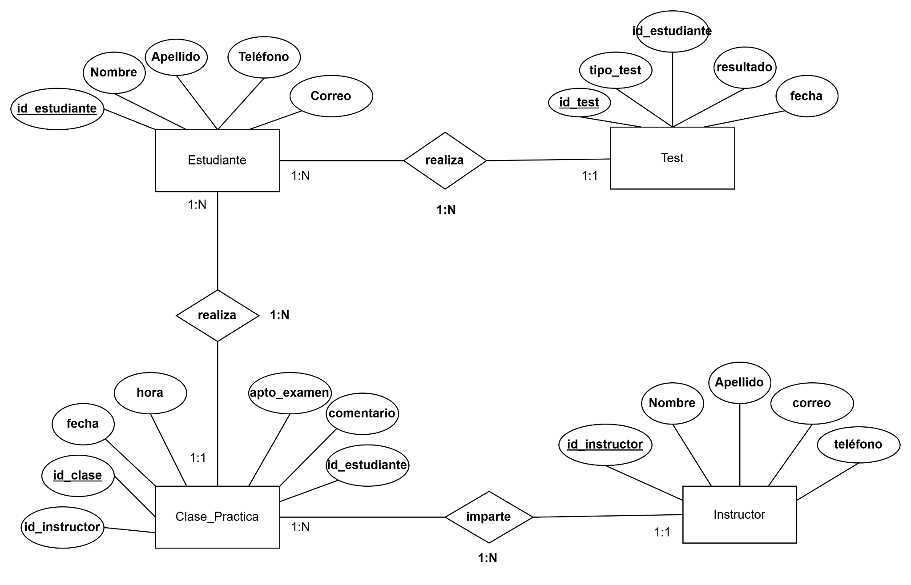

### Diseño Lógico

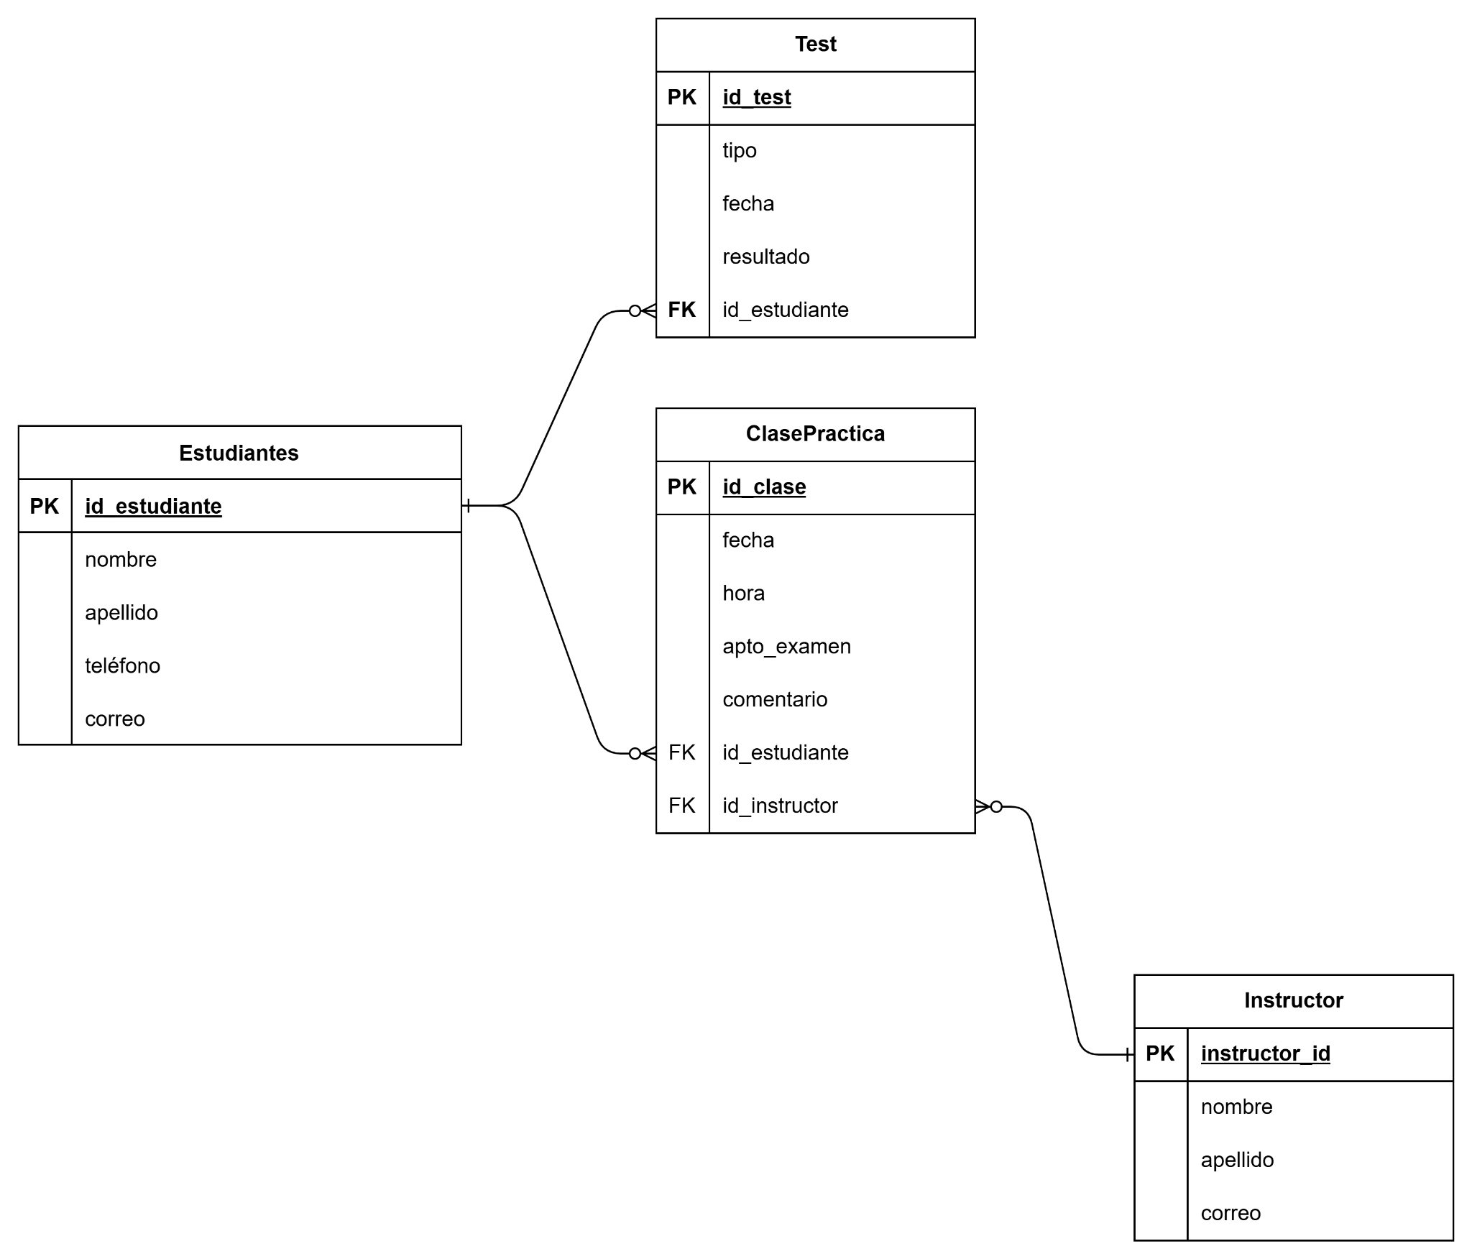

## Campos, relaciones, definición de claves primarias y foráneas

**Estudiante** ( id_estudiante PK INT AUTO_INCREMENT, nombre VARCHAR(20), apellido VARCHAR (20), telefono VARCHAR(10), correo VARCHAR(50)) **Estudiante "realiza" Test → 1:N**

**Test** ( id_test PK INT AUTO_INCREMENT, resultado DECIMAL, fecha DATE, tipo_test ENUM, id_estudiante int FK) **Estudiante "realiza" Clase_Practica → 1:N**

**Clase_Practica** ( id_clase PK , fecha, hora TIME, comentario VARCHAR(100), apto_examen ENUM, id_estudiante FK INT, id_instructor FK INT) **Cada clase la imparte un único instructor→ 1:N**

**Instructor** ( id_instructor PK INT AUTO_INCREMENT, nombre VARCHAR(20), apellido(20), telefono VARCHAR(10), correo VARCHAR(50)) **Instructor "imparte" Clase_Practica → 1:N**